**安装及配置MariaDB**

# 一、实验目的

* 熟悉MariaDB
* 掌握MariaDB的基本配置

# 二、实验内容

本实验主要是为了在hadoop-master节点上安装并配置MariaDB。MariaDB数据库管理系统是MySQL的一个分支，主要由开源社区在维护，采用GPL授权许可 MariaDB的目的是完全兼容MySQL，包括API和命令行，使之能轻松成为MySQL的代替品。通过本实验，学生可以增加对MariaDB的了解，并为后续的大数据处理做准备。

# 三、实验知识点

* MariaDB的安装和配置
* 基本SQL操作命令

# 四、实验环境

* Centos 7.9.2009 64位
* MariaDB

# 五、实验步骤

## 1. 安装MariaDB

（1）通过yum源安装MariaDB

登录hadoop-master弹性云服务器，并通过yum源直接安装MariaDB，执行如下命令：

***yum install -y mariadb-server***

（2）修改字符集为utf-8

修改/etc/my.cnf文件，在[mysqld]部分添加：

***character-set-server=utf8mb4***

在文件末尾新增[client]段，并添加：

***default-character-set=utf8mb4***

（3）启动MariaDB

***systemctl enable mariadb***

***systemctl start mariadb***

## 2. 配置MariaDB

（1）设置密码

MariaDB默认提供了一个脚本来改变一些潜在的不安全的默认选项。通过执行该命令，可以设置root用户的密码，并且禁用一些其他的配置。执行如下命令即可：

***mysql_secure_installation***

（2）测试MariaDB安装

在配置密码后，可以通过mysqladmin工具来测试MariaDB。执行如下命令即可：

***mysqladmin -u root -p version***

具体输出如下图所示。

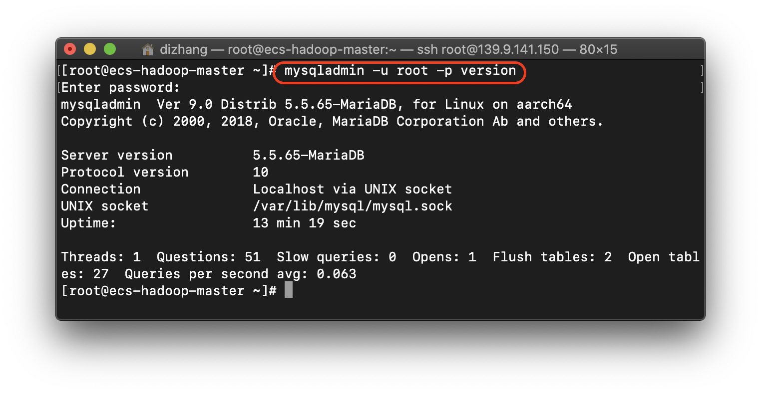

至此，MariaDB安装配置完成。